*Cátedra Lorenzo Servitje*

Propuesta 15/03/2018

*Inspiración:*

*“Si se quiere sobresalir en el ámbito laboral, hay que trabajar el doble, gastar la mitad y actuar con iniciativa y creatividad”.* **Lorenzo Servitje.**

D. Lorenzo Servitje difundió su pensamiento en un sinnúmero de conferencias que dictó, clases que impartió, entrevistas que le hicieron y documentos que escribió. Leyó mucho y a través de la lectura reafirmó sus principios rectores y enriqueció su filosofía de trabajo que tradujo en acciones prácticas en pro de la organización que fundó. Ponía en el centro de la empresa a la persona, con sus necesidades, intereses y aspiraciones, escuchaba y empatizaba con sus trabajadores.

D. Lorenzo promovió activamente valores como la justicia, el respeto, la confianza y el afecto.

*“Nada valioso en la vida se puede lograr sin iniciativa, esfuerzo, sacrificio y riesgo”.* **Lorenzo Servitje.**

**Iniciativa:** Proactividad para confrontar la novedad.

**Esfuerzo:** Tenacidad para perseverar hacia una visión compartida.

**Sacrificio:** Paciencia para posponer la gratificación inmediata.

**Riesgo:** Temeridad para confrontar la incertidumbre.

*Propósito:*

El objetivo de esta cátedra de investigación, es explorar nuevos caminos de cómo el conocimiento psicológico y neurocientífico de la motivación humana, las emociones y la cognición social, puede informar modelos de toma de decisiones al abordar problemas económicos globalizados.

En particular, la cátedra busca aplicar un modelo innovador basado en competencias, para explorar oportunidades de conductas económicas más cooperativas, pro-sociales, éticas y sustentables en las generaciones futuras.

*Objetivos Generales:*

* Documentar el legado filosófico y empresarial de D. Lorenzo, sobre un modelo de negocio (Octagrama) que conecta los factores clave para el éxito de una empresa con las competencias organizacionales para realizarlos.
* Difundir el pensamiento empresarial de D. Lorenzo en clases de maestría, seminarios, diplomados y cátedras prima en la red de universidades Anáhuac.
* Influir en el entorno empresarial latinoamericano, a través de posiciones clave en organizaciones multilaterales que difundan la responsabilidad social corporativa.
* Permear la filosofía de D. Lorenzo hacia los Grupos de Liderazgo Anáhuac buscando un efecto multiplicativo a través de los alumnos que participan en ellos.
* Fomentar la excelencia entre los jóvenes emprendedores que tengan como premisa fundamental una sociedad educada e incluyente que propugne por la sustentabilidad y el mejoramiento de la calidad de vida.

*Metas específicas y entregables (ejemplos):*

* Investigar cómo la sociedad mexicana puede adoptar un modelo orgánico de administración por propósitos centrado en la persona y motivado por los valores perennes del humanismo cristiano.
* Documentar las buenas prácticas del Grupo Bimbo, analizando sus procesos y alineándolos con las competencias organizacionales. Al hacerlo, identificar áreas de oportunidad, ventajas comparativas y sinergias, siempre salvaguardando los secretos industriales.
* Traducir los hallazgos en seminarios *ad-hoc* que se puedan comunicar en la organización y la sociedad en general de manera pragmática, usando medios digitales y adecuándolos a la madurez y accesibilidad de los grupos sociales.
* Desarrollar conocimiento nuevo a partir del modelo de negocio, para convertirlo en temas de desarrollo curricular en los programas de posgrado de la universidad.
* Detectar los temas de mayor interés general y asignarlos a expertos que los desarrollen y expongan a la comunidad por medio de pláticas y conferencias en dos niveles: básico de los estudiantes y avanzado de gente con más experiencia.
* Organizar el seminario Lorenzo Servitje una vez al año con grupos de estudiantes de gran potencial.
* Entregar un Premio Anual Lorenzo Servitje al empresario, estudiante y profesor más meritorio por vivir y promover los valores propios de la filosofía D. Lorenzo: Ética, Eficacia y Sustentabilidad en algún proyecto específico.

*Addendum:*

*“Una visión fresca de una economía solidaria”*

El modelo opera sobre una plataforma montada en la nube.

Alinea los procesos empresariales con las competencias organizacionales.

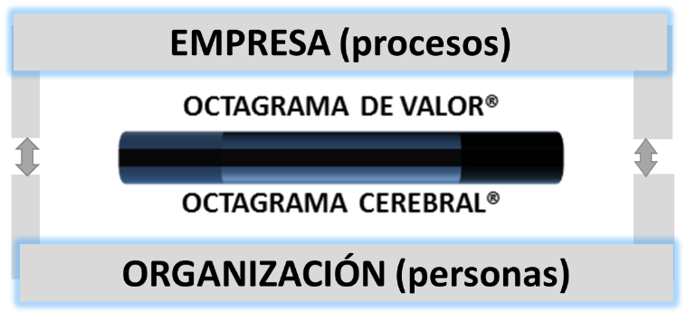

Las nueve competencias organizacionales del Grupo Bimbo:

1. **Dominio Funcional**. *Es la especialización del personal en su función o rol dentro de la empresa.*
2. **Enfoque a resultados**. *Enfoque a mejorar los resultados del negocio*.
3. **Orientación al cambio.** *Habilidad para mejorar el desempeño del negocio y motivar a otros a hacer cambios.*
4. **Aprendizaje y adopción de mejores prácticas.** *Capacidad de aprender nuevos enfoques y conceptos, identificar y desarrollar nuevas ideas y mejores prácticas y aplicarlas al negocio.*
5. **Orientación estratégica con visión de negocio.** *Habilidad por mostrar interés en aprender acerca del negocio y capacidad para generar un valor agregado a la empresa.*
6. **Sensibilidad intercultural.** *Capacidad de crear puentes para las brechas que existen entre culturas organizacionales, de región o nacionales.*
7. **Liderazgo con sentido humano.** *Habilidad de enfocarse a optimizar, desarrollar y mejorar los equipos de trabajo.*
8. **Vivencia y promoción de nuestros valores.** *Congruencia entre lo que dicen y lo que hacen y comunican los valores de la empresa a la sociedad.*
9. **Enfoque al cliente (interno y externo).** *Pensar en formas de servir mejor al cliente.*

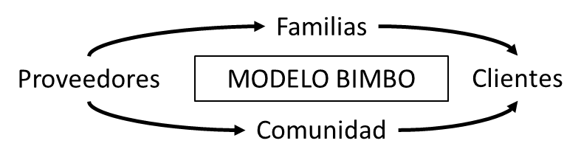

Cómo crear valor de manera ética, requiere de un esfuerzo masivo transformador.

Hay que unir esfuerzos entre:

Grupo Bimbo: empresa icónica en un país extractivo.

Universidad Anáhuac: institución preocupada por el tema de la ética.

*Recursos:*

CATEDRÁTICO INVESTIGADOR: Ing. Agustín Santamarina Noriega

CATEDRÁTICO CONSULTOR: Ing. Jorge Acuña Martínez

Modelo montado en una plataforma de gestión del conocimiento.

Infraestructura para diseño de programas en línea.

Pool de especialistas en una diversidad de temas.

*Inversión estimada:*

Aportación anual de 150,000 Dólares.

Elaboró: Guillermo Híjar Fernández